TP FOG
Table des matières
0.Déploiement 1
I) Introduction et installation 26

0.Déploiement
Objectifs : copier l’image d’une machine et la déplacer (clonage)
Outils :
- Windows Deployment Services (WDS)
- Microsoft Deployment Toxflit (MDT)
- Synatec Ghost
- Acronis
- Clonezilla / DRBL (Tester)
- FOG

TEST :

Tout d’abord j’installe l’iso de Clonezilla sur ma clé.

Ensuite, sur VirtualBox, je sélectionne une VM sur laquelle je peux je vais boot avec l’iso.

Clic droit → configuration
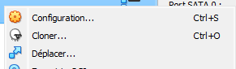
Stockage
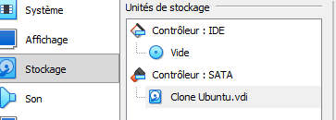
Puis sur Contrôleur IDE je clique dessus
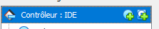
Et je clic sur le disque
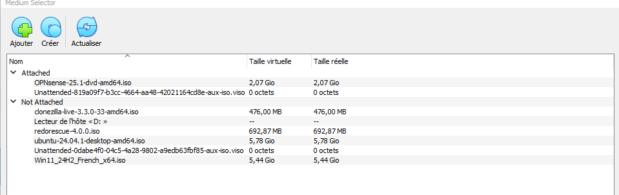
Une fois ici je clique sur « Ajouter »

Et je sélectionne mon ISO

Ensuite je clique sur « Choose »

Je fais « OK »

Je lance ensuite la VM.

J’arrive ensuite sur cette interface

Une fois dessus, je sélectionne la 1ère option.

J’arrive ensuite sur cette interface
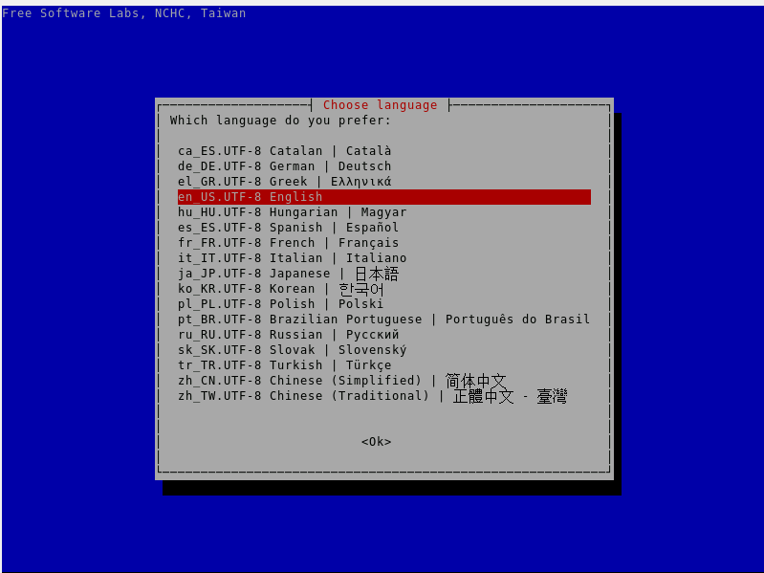
Je sélectionne la version française

Ici je fais la 2ème option afin de passer en AZERTY et non plus en QWERTY
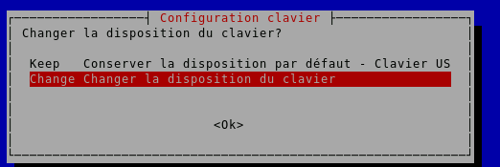
Je prends ensuite la version générique 105 touches.

Une fois fait, je sélectionne la langue.
Je fais « Autre »
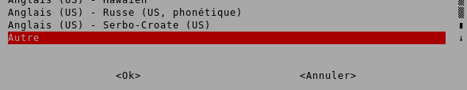
Et je sélectionne la langue Française

Et encore une fois

Je prends ensuite la disposition par défaut

Puis encore une fois « OK »
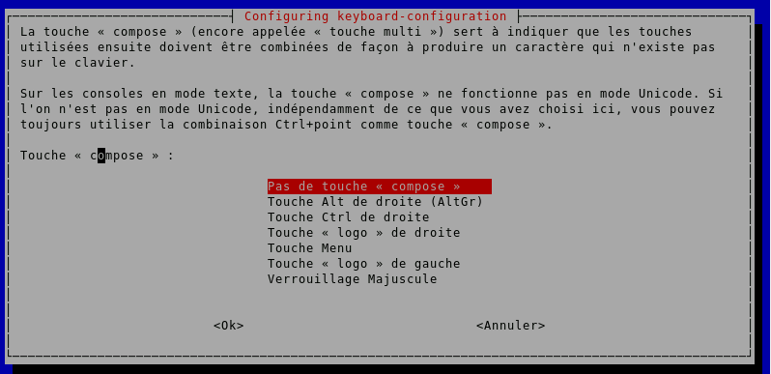
Je lance le clonage.

Je prends ensuite la 1ère option afin d’avoir un clone en format d’image
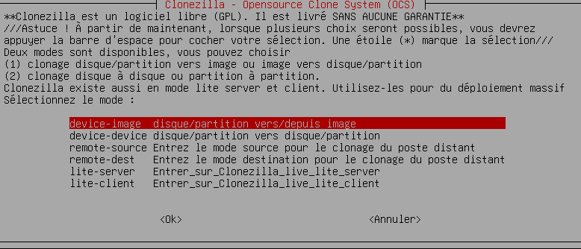
Je le monte en local sur ma machine
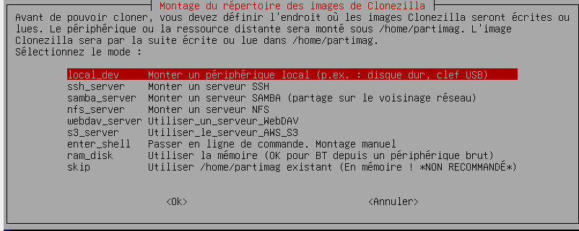

Je refais « OK »

Une fois ici, j’ajoute un disque dans la configuration de ma VM.
J’éteint ma machine.

Ensuite, je clic droit sur ma VM et je clique sur « Configuration »

Je me rends dans le stockage

Puis je clique sur « Contrôleur : SATA »
Je clique sur le logo de disque dur.

Je fais « Créer »
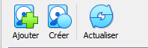
Je le met en format VDI

Suivant

Je laisse à 30Go
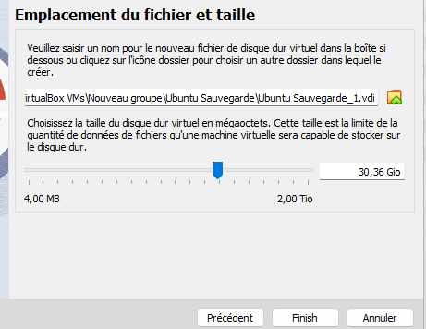
Et je fais « Choose »

Puis « OK »

Je reboot maintenant sur la VM

Je refais la configuration.

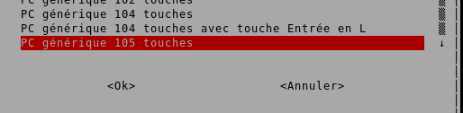

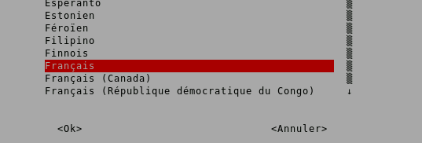
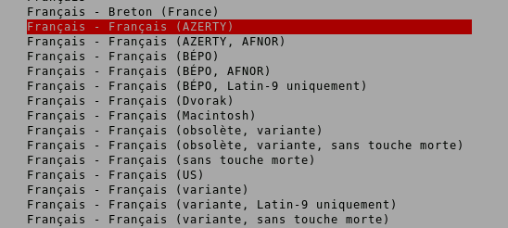

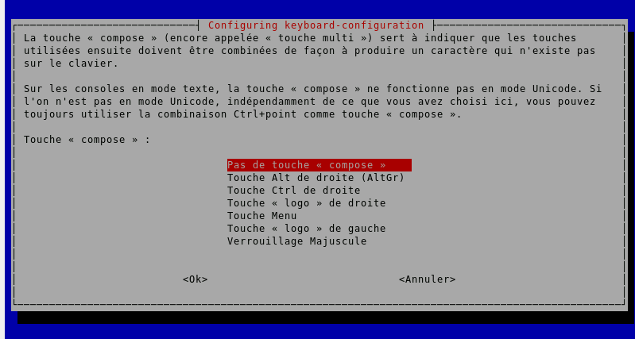

J’ai maintenant enfin le stockage.

J’ai donc cliqué sur ctrl+c pour stopper le scan.

Ici, je me rends compte que le disque n’est pas trouvé car il n’a pas de partition.
Je fais donc Echap

Puis « Non »

Et je confirme avec « y »

Puis je quitte

Et je confirme

Je me rends en « cmd »

Puis je tape à la chaine les lignes suivantes :
Sudo fkdisk /dev/sdb = Permet de modifier le disque
N = créer une nouvelle partition
P = choisi « Primaire »
1 = numéro de la partition
Entrer = par défaut
Entrer = par défaut
W = écrit les changements et permet de quitter

Ensuite je tape :

Sudo mkfs.ext4 /dev/sdb1
Enfin, je fais « exit »

Une fois fait je refais la même manipulation qu’avant afin de me rendre à l’endroit où je fais l’image.

Je tape ctrl + C

Et ici je vois maintenant mon disque.

Je le sélectionne donc

Ensuite j’arrive ici

Cette interface me demande si je veux vérifier et réparer le système de fichier.
Je ne vais pas le faire pour gagner du temps.
Je sélectionne donc la 1ère

Ici je clique sur « done »

Le clonage va commencer.
Je clique sur « Entrer »
Puis je fais « Y »

Et encore « Entrer »

J’arrive encore sur une autre demande de confirmation mais cette fois pour le choix de la time zone

Je fais « Y »

Je sélectionne Europe

Puis « OK »

Ici je sélectionne « Paris » puis « Ok »

Tout est bien configuré je fais « Entrer »

J’arrive maintenant sur la page d’assistant

Je fais donc « Beginner »
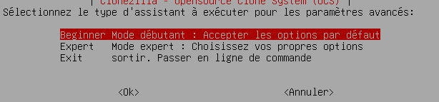
Ensuite, je fais « savedisk » qui permet de sauvegarder le disque choisit en image
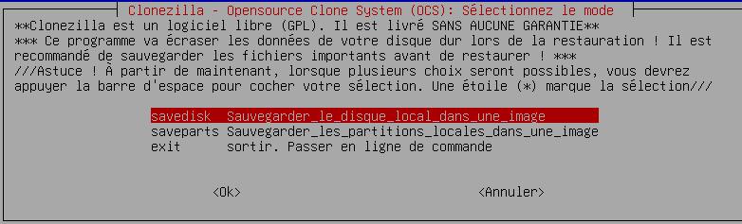
Puis je peux choisir de renommer l’image.
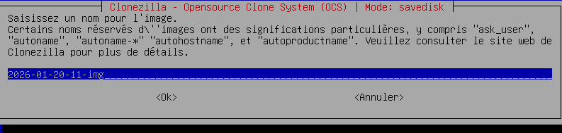
Je laisse par défaut et je fais « ok »

Ensuite je fais bien attention à ce que le disque qui sera cloné est bien coché

J’arrive ensuite ici
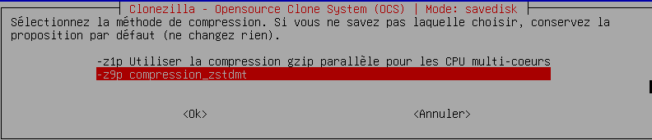

Je choisis la 1ère option car c’est la plus rapide et donne une bonne taille de fichier.
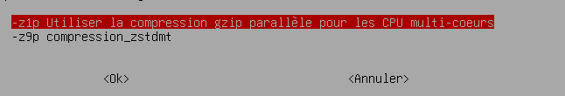
Je fais « Ok »

Je refuse ensuite la vérification encore une fois
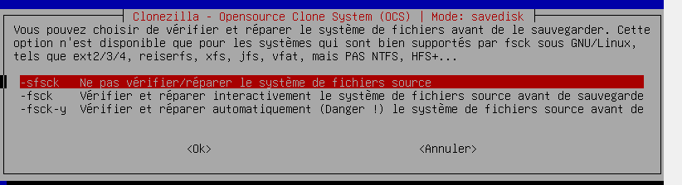
Ici je fais « Non ne pas vérifier l’image ».
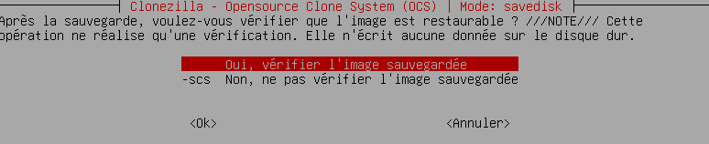
Ensuite on me demande si je veux chiffrer l’image.
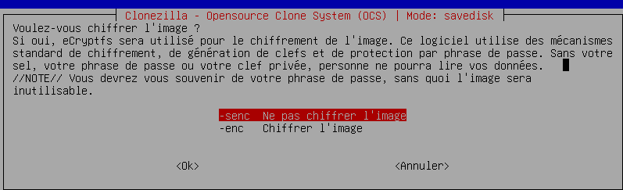
Je mets la 1ère option donc « Non ».

Puis j’arrive sur une autre interface qui me demande si je veux copier les fichiers logs.
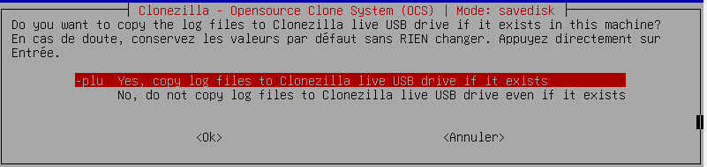
Je refuse.
Puis on me demande ce qui doit se passer après le clonage.
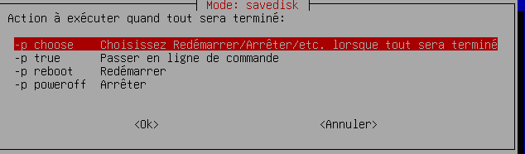
Je fais donc un reboot.
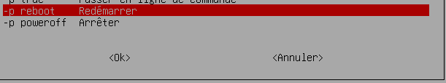
Enfin, je fais « Entrer ».
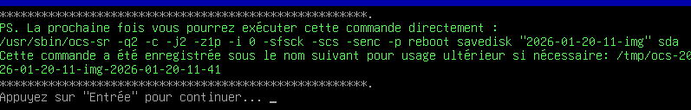
Et je confirme
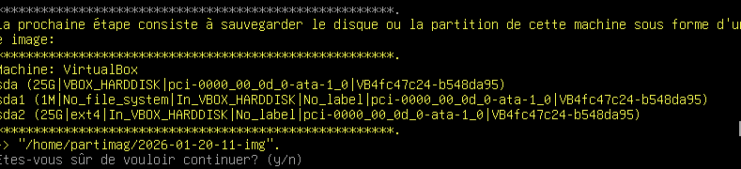
Tout commence
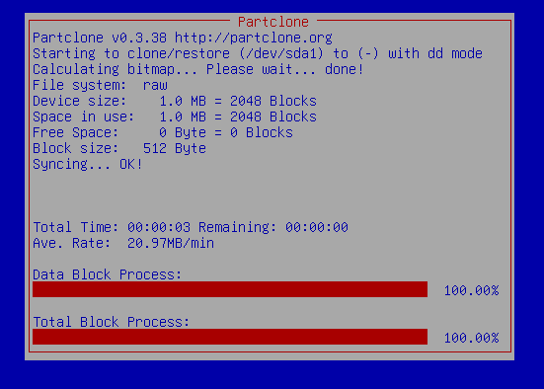
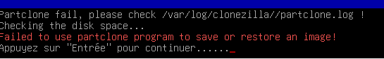

Ici j’ai eu une erreur mais pas le temps d’essayer de la régler.
Cependant je pense qu’elle est dû à la création de partition du disque virtuel.
J’aurais surement essayé quelques commandes comme lui créer quelques partitions, j’aurais lu le fichier log, tapé « tail -n 20 /var/log/clonezilla/partclone.log » pour afficher la dernière ligne de log, et j’aurais fait « chkdsk /f C : ».

- Introduction et installation

FOG : Free Open-source Ghost
Solution de clonage et de déploiement :
-télécharger un master d’un poste à un autre
-Boot PXE pour amorcer des postes via le réseau
-Work-on-lan, unicast, multicast
Télécharger la dernière version sur fyproject.
Virtualbox : VM Ubuntu avec 2 cartes réseaux, 1 en NAT et 1 fix en 192.168.70.254, toutes les VM en réseau privé, en automatique (et non EFI).
Proxmox : Dans PVE1, créer 2 bridges vmbr0 ( par défaut) sur le réseau de la 407, et vmbr1 sur 192.168.70.254/24.
Dans la console PVE1, ajouter la règle NAT :
Iptables -t nat -A POSTROUTING -s 192.168.70.0/24’ -o vmbr0 -j MASQUERADE
La VM FOG avec 2 cartes réseau, 1 sur vmbr0 et l’autre sur vmbr1 (DHCP).

Tout d’abord, j’accède à mon interface web.
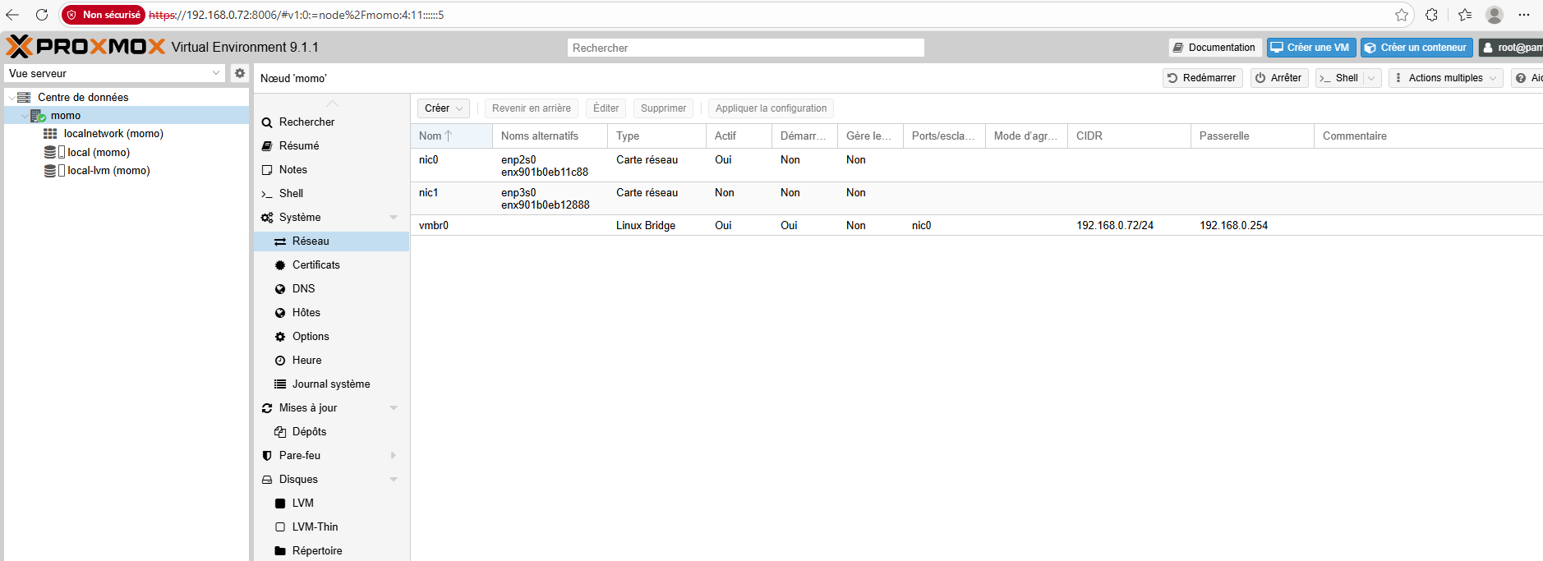
Je vais maintenant créer le 2ème réseau en 70.
Ensuite comme présent sur la photo, je clique sur « Système » → « Réseau »
Je clique ensuite sur « Créer »
Puis « Linux Bridge »
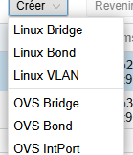
Je rempli les infos comme prévu.
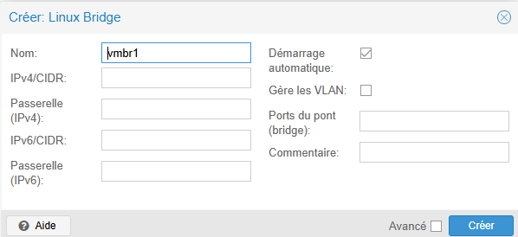
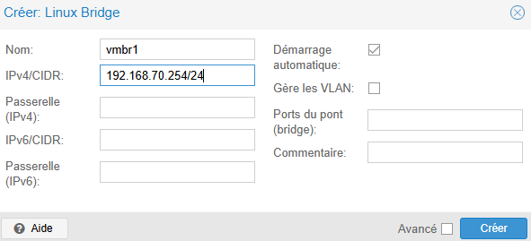
Les 2 cartes réseaux sont bien présentes.

Je fais donc « Appliquer la configuration »

Je clique sur « Oui »

C’est bien appliqué

Ensuite je me rends sur « Momo » puis « Shell »

Dessus, je tape la commande suivant :
iptables -t nat -A POSTROUTING -s 192.168.70.0/24 -o vmbr0 -j MASQUERADE

Il n’y a pas eu de résultat donc la commande a bien fonctionnée.
Elle permet aux machines du réseau privé (192.168.70.x) d'accéder à Internet en passant par l'adresse publique du serveur.

Maintenant que c’est fait, je vais créer ma VM FOG.
Tout d’abord je dois ajouter une image ISO sur mon Proxmox.
Je me rends donc sur « local(momo) »

Je clique ensuite sur « Images ISO »

Et je fais « Téléverser »

Ensuite je sélectionne l’ISO et je lance le téléversement.
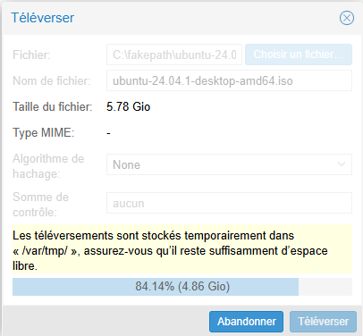
Une fois finit je clique sur la croix.

Maintenant, je vais créer la VM.

Je clique sur « Créer une VM » en haut à droite.
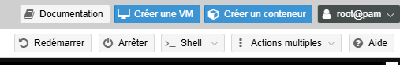
Je la renomme et je garde le reste par défaut.

Ensuite, je rentre l’iso.
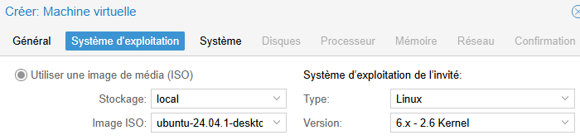
Je clique sur « Suivant »

Je laisse tout par défaut ici.

Puis j’arrive sur l’onglet « Disques ».

Je vais mettre pour le moment uniquement 50Go de stockage.
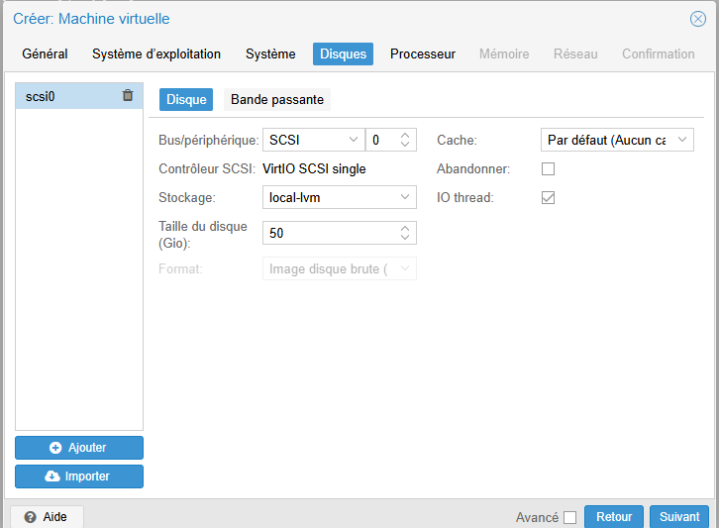
Je fais ensuite « Suivant »

Et j’atterrit sur l’interface de la configuration du nombre de Cœurs pour le processeur.
Je mets 2 Cœurs
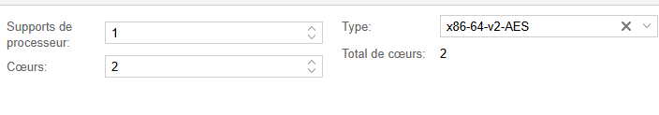
Puis « Suivant »
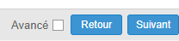
Ici je mets 4 Go de ram
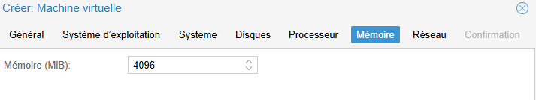
Encore « Suivant »
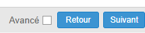
Pour la configuration réseau, je garde la carte réseau en bridge vmbr0.
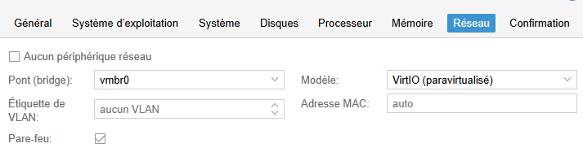
Je fais donc « Suivant »
Et « Terminer »
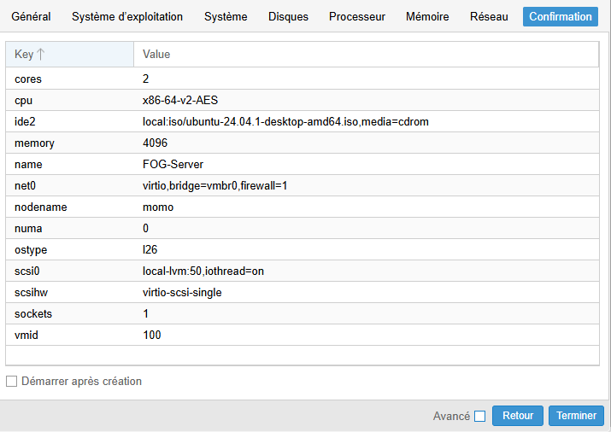
Maintenant je la vois apparaître ici.

Je clique donc dessus
Et je clique sur « Matériel »

Je fais ensuite « Ajouter »
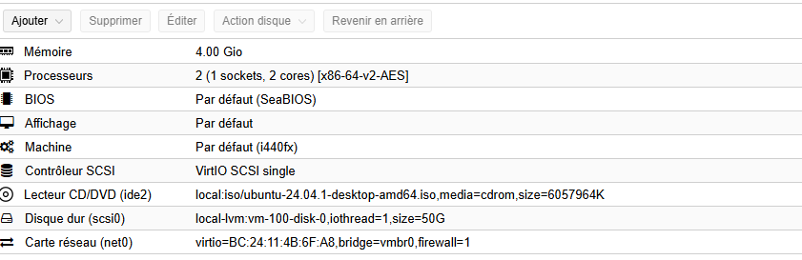
Et « carte réseau »
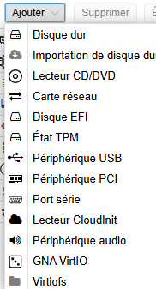
Je sélectionne donc en pont la carte réseau crée en 2ème celle en réseau 70.
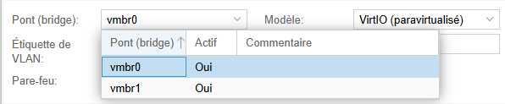
Je fais « Ajouter »

Maintenant que tout est prêt, je démarre la VM.
Puis sur « Console »

Grace à cela, j’ai un visuel sur ma VM.

J’ai ajouté 2 iso nécessaires pour le client et le serveur.

J’installe ensuite une VM Windows serveur pour créer un contrôleur de domaine.

Je la renomme
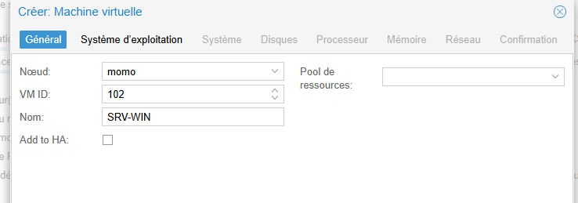
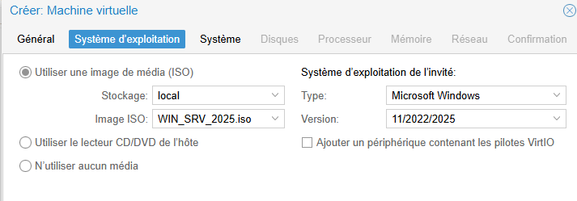
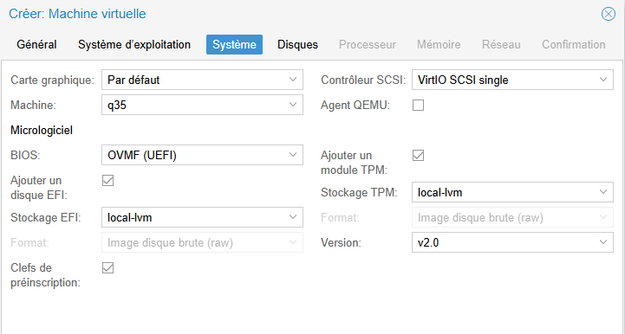
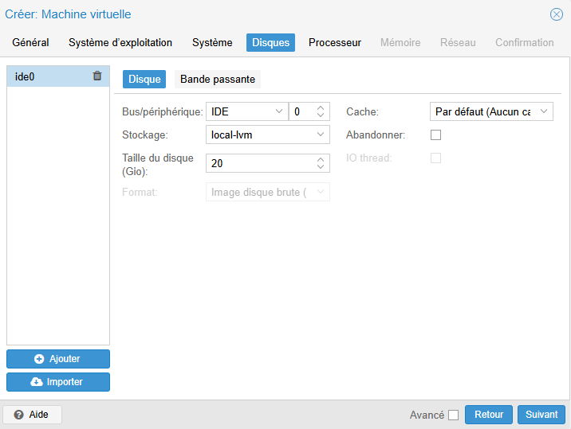
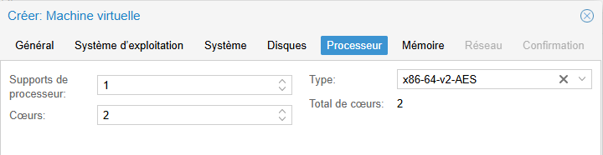
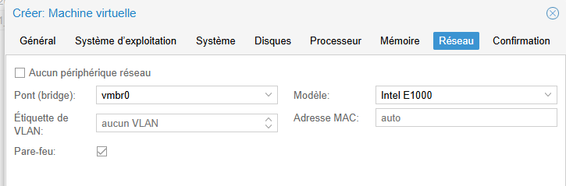
Une fois la vm installée je configure le réseau.
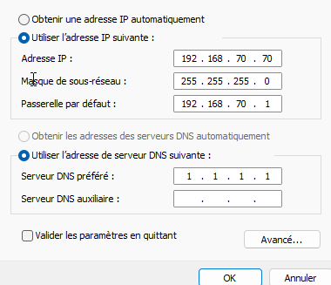
Ensuite j’installe les rôles DNS et HV
Après avoir installé les rôles, je configure le rôle de contrôleur de domaine.

Je clique sur « Promouvoir ce serveur en contrôleur de domaine ».

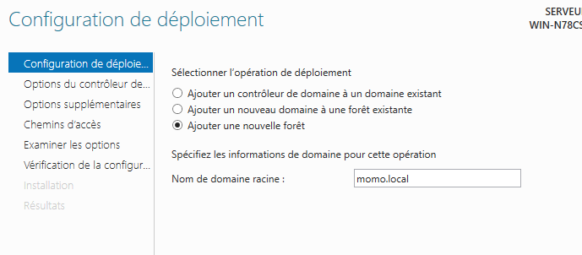
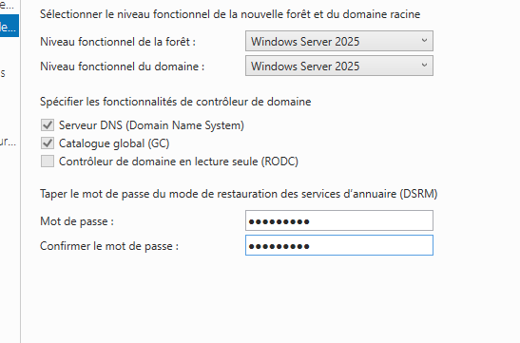
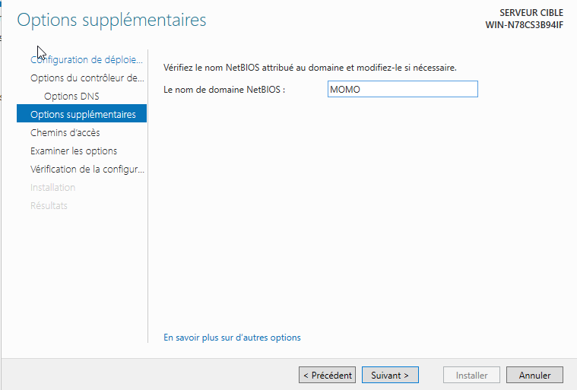
Suivant sur la suite,
Je clique ici sur installer.
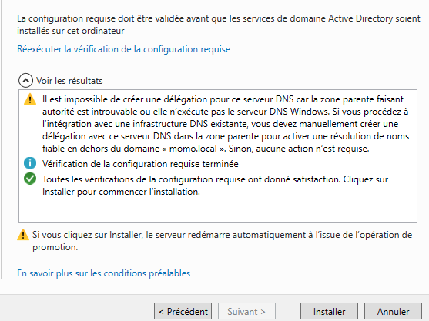
Le serveur redémarre.

J’ai ensuite remplacé la configuration de mes serveurs.
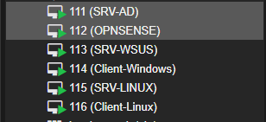
Voici tous les serveurs, clients crées.
Le serveur OPNSENSE me sert uniquement à faire le pont réseau entre les 2 cartes réseaux.
Le serveur AD me sert de contrôleur de domaine, de gestions des utilisateurs et groupes, mais aussi de serveur DHCP et DNS.
J’ai décidé de tout regroupé sur ce même serveur afin de faciliter la gestion du parc réseau malgré que ce ne soit pas la meilleure des idées de gérer autant de services en un seul et même serveur.

Le serveur WSUS comme son nom l’indique gère uniquement le service WSUS.
J’ai ensuite un client Windows et un client Linux.
Et enfin un serveur Linux qui me sert pour mon interface GLPI, il possède un rôle SSH, et un rôle SNORT pour le moment.

Informations de connexion

Bob | Aymen38#
Administrateurs | Aymen2006
Proxmox | linux
Frank | Aymen38#

